**REPRESENTAÇÕES HISTÓRICAS E ORAIS DE NGUNGUNHANE EM *UALALAPI* (1987), DE UNGULANI BA KA KHOSA.**

**HISTORICAL AND ORAL REPRESENTATIONS OF NGUNGUNHANE IN UALALAPI (1987), BY UNGULANI BA KA KHOSA**

Denise Rocha- UNILAB

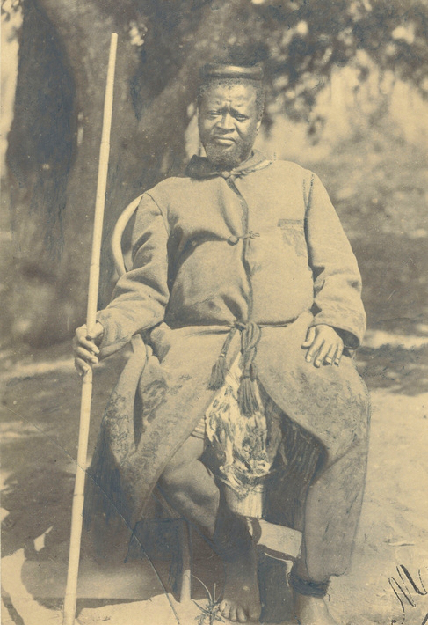

Figura 1- O imperador Ngungunhane

com sua coroa de cera e bastão (1896).